重庆市妇女联合会
〔2020〕－25

重庆市妇女联合会
关于做好2020年“全国巾帼脱贫示范基地”
相关工作的通知

巫溪县、秀山县、石柱县妇联：
经区县妇联精心推荐，市妇联认真审核，全国妇联严格评审，现有巫溪县兰英寨中药材专业合作社、秀山县边城秀娘职业培训学校、石柱土家族自治县重庆壹秋堂中益乡巾帼扶贫工坊3个基地被认定为2020年“全国巾帼脱贫示范基地”。为进一步推动基地创建工作持续健康发展，切实发挥好基地的示范带动作用，按照《“全国巾帼脱贫示范基地” 创建和管理办法》要求，现将妇联组织对基地的指导、管理工作通知如下。
一、做好资金发放工作
市妇联将于7月10日前将基地扶持资金拨付到基地所在县妇联。3个县妇联接收资金后，10个工作日内，拨付给各基地。
二、做好基地树牌的管理指导工作
各县将资金拨付给基地后，及时指导基地完成树牌工作。基地树牌严格按照全国妇联标准执行（树牌标准见附件1）。
三、做好基地资金使用的管理指导工作
基地在使用扶持资金时，主要用于对当地妇女特别是贫困妇女的技能技术培训、建档立卡贫困妇女的结对帮扶、技术推广、信息服务等。区县妇联要加强工作指导和督查，确保专款专用。
四、做好基地开展服务的管理指导工作
要按照《关于印发〈“全国巾帼脱贫示范基地”创建和管理办法〉的通知》（妇厅字〔2017〕38号)文件要求，指导各基地做好农村妇女科技致富带头人培训、手工编织技能培训、家政服务技能培训、吸纳就业妇女、建档立卡贫困妇女结对帮扶、为妇女尤其是贫困妇女提供信息、技术、销售等服务，并及时完善服务对象基本信息（基本信息表格见附件）和服务工作资料（执行报告、信息、图片等），在项目执行中期和终期时，报市妇联督查。
五、做好基地的后续服务工作
各县妇联要加大对基地的后续跟踪服务，进一步做好宣传推介，争取资金扶持，助力基地做大做强，引导发挥更大示范带动作用，为确保如期完成脱贫攻坚目标任务、全面推进乡村振兴作出更大贡献。

附件：1.“全国巾帼脱贫示范基地”树牌标准
2.“全国巾帼脱贫示范基地·农业基地”培训农村妇女基本信息表
3.“全国巾帼脱贫示范基地·农业基地”带动就业增收农村妇女基本信息表
4.“全国巾帼脱贫示范基地·农业基地”提供信息技术销售服务农村妇女基本信息表
5.“全国巾帼脱贫示范基地·农业基地”结对帮扶建档立卡贫困妇女基本信息表
6.“全国巾帼脱贫示范基地·家政转移就业培训基地”培训妇女基本信息表
7.全国巾帼脱贫示范基地·家政转移就业培训基地”带动就业妇女基本信息表
8.“全国巾帼脱贫示范基地·巧手致富基地”带动就业妇女基本信息表
9.“全国巾帼脱贫示范基地·巧手致富基地”结对帮扶建档立卡贫困妇女基本信息表
10.关于印发《“全国巾帼脱贫示范基地” 创建和管理办法》的通知（妇厅字〔2017〕38号)

重庆市妇女联合会
2020年7月3日
附件1
“全国巾帼脱贫示范基地”树牌标准

一、树牌标准
1.“全国巾帼脱贫示范基地·农业基地”树牌标准
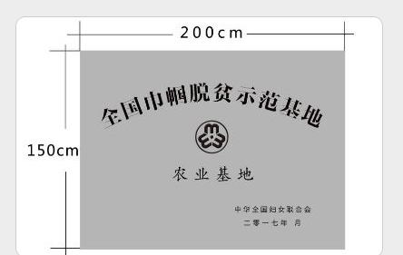
2.“全国巾帼脱贫示范基地·家政转移就业培训基地”树牌标准
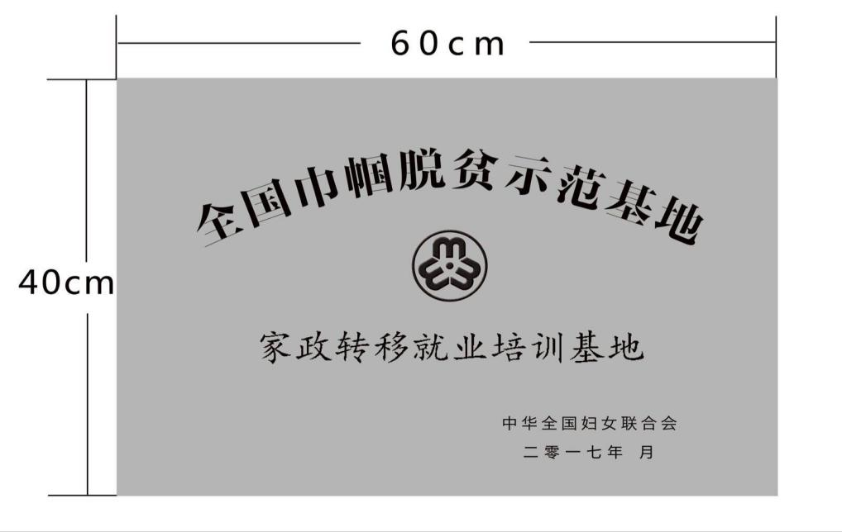

3. “全国巾帼脱贫示范基地·巧手致富基地”树牌标准
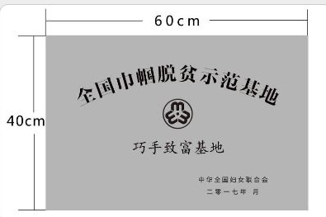
二、基地牌子的落款时间统一为：二零二零年六月。
三、“全国巾帼脱贫示范基地.农业基地”的牌子要树到田间地头、种养殖场，并确保醒目。
四、基地牌子的材质为不锈钢，要经久耐用。
五、基地牌子的悬挂要安全、牢固，确保不脱落，不伤及人、畜等生命财产安全。

附件2
“全国巾帼脱贫示范基地·农业基地”培训农村妇女基本信息表

基地名称： 基地负责人姓名： 填写日期：
序号 | 姓名 | 家庭住址 | 身份证号 | 联系电话 | 培训时间 | 培训地点 | 备注
备注：该项内容服务人员不少于300人次。
附件3
“全国巾帼脱贫示范基地·农业基地”带动就业增收农村妇女基本信息表

基地名称： 基地负责人姓名： 填写日期：
序号 | 姓名 | 家庭住址 | 身份证号 | 联系电话 | 增收金额(元） | 备注
备注：该项内容服务人员不少于100人。
附件4
“全国巾帼脱贫示范基地·农业基地”提供信息技术销售服务农村妇女
基本信息表

基地名称： 基地负责人姓名： 填写日期：
序号 | 姓名 | 家庭住址 | 身份证号 | 联系电话 | 提供服务时间 | 提供服务类别 | 备注
备注：该项内容服务人员不少于300人次。

附件5
“全国巾帼脱贫示范基地·农业基地”结对帮扶建档立卡贫困妇女
基本信息表

基地名称： 基地负责人姓名： 填写日期：
序号 | 姓名 | 家庭住址 | 身份证号 | 联系电话 | 核定建档  立卡年份 | 备注
备注：该项内容服务人员不少于10人。

附件6
“全国巾帼脱贫示范基地·家政转移就业培训基地”培训妇女基本信息表

基地名称： 基地负责人姓名： 填写日期：
序号 | 姓名 | 家庭住址 | 身份证号 | 联系电话 | 培训时间 | 培训地点 | 备注
备注：该项内容服务人员不少于200人次。
附件7
“全国巾帼脱贫示范基地·家政转移就业培训基地”带动就业妇女
基本信息表

基地名称： 基地负责人姓名： 填写日期：
序号 | 姓名 | 家庭住址 | 身份证号 | 联系电话 | 增收金额(元） | 备注
备注：该项内容服务人员不少于270人。

附件8
“全国巾帼脱贫示范基地 巧手致富基地”带动就业妇女基本信息表

基地名称： 基地负责人姓名： 填写日期：
序号 | 姓名 | 家庭住址 | 身份证号 | 联系电话 | 增收金额(元） | 备注
备注：该项内容服务人员不少于100人。
附件9
“全国巾帼脱贫示范基地 巧手致富基地”结对帮扶建档立卡
贫困妇女基本信息表

基地名称： 基地负责人姓名： 填写日期：
序号 | 姓名 | 家庭住址 | 身份证号 | 联系电话 | 提供服务时间 | 提供服务类别 | 备注
备注：该项内容服务人员不少于10人次
附件10
